江苏省社会科学基金项目申报系统

使
用
说
明

适用对象：科研人员(申报人)

北京易普拉格科技有限责任公司

目 录

目录
目 录 2
第一章 引言 3
第二章 系统概述 4
2.1系统功能整体布局 4
第三章 操作指南 5
3.1系统登陆 5
3.2注册系统用户 6
3.3 密码维护 7
3.4申请书下载上传申请书 8
3.5 须知 9
3.6 填写申请书 11
3.7上传申请书 14
3.8 用户信息维护 17
3.9退出系统 18

第一章 引言
本手册的编写是为了指引江苏省社会科学基金项目申报人正确使用申报评审平台网络管理系统，顺利完成课题网上申报和管理工作。

编写目的
本文档面向科研人员用于指导《江苏省社会科学基金项目申报评审平台使用手册》的操作、使用，读者为本系统的最终用户。

第二章 系统概述

2.1系统功能整体布局
进入管理系统首页，页面分为LOGO区域、一级菜单区域、主操作区域三部分。如《系统首页页面示意图》所示：

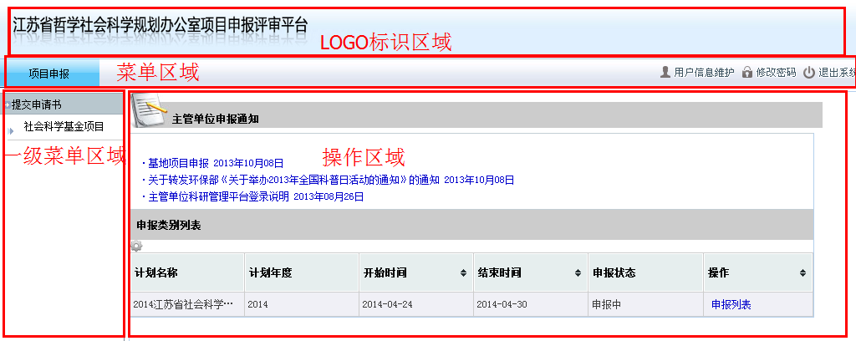
《系统首页页面示意图》
（1）LOGO 区域：
LOGO区域主要是系统的名称。
（2）一级菜单区域：
一级菜单区域显示“项目”、“个人资料”、“修改密码”，“退出系统”。单击某一个菜单会展开其子菜单，只有单击其子菜单才能够进入到该业务的列表页面或其它相关页面。
（3）主操作区域
科研业务内容各个操作功能的切换

第三章 操作指南

3.1系统登陆
在浏览器地址栏中输入服务器的IP地址或者服务器的域名后回车，出现系统的登录界面。在管理平台入口输入合法的用户名及对应的密码，点击登录即可进入网络管理系统。如《系统登录示意图》所示：
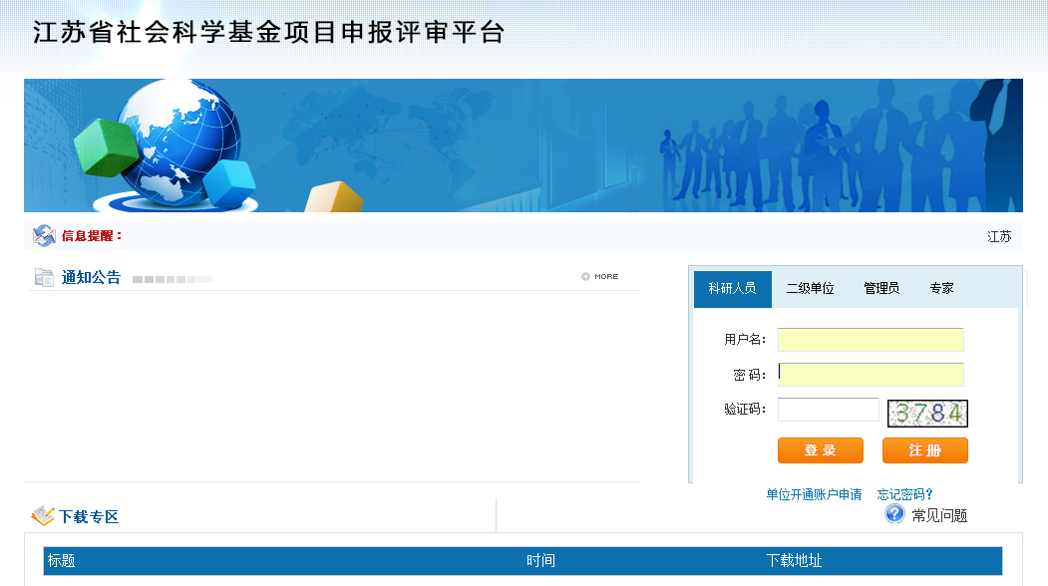
《系统登录示意图》

3.2注册系统用户
点击《系统登录示意图》中注册按钮，出现用户注册信息协议。
- 我保证
点击“我保证”按钮，出现《用户注册信息示意图》
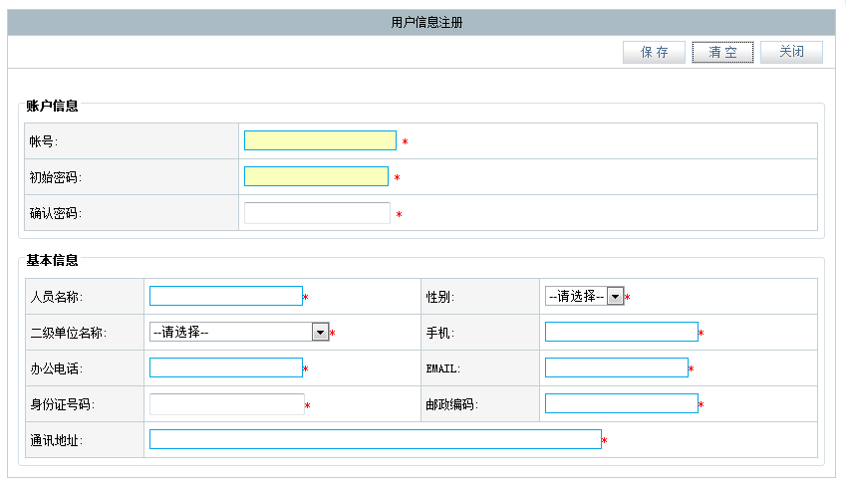

输入用户相关信息。点击[保存]。

- 退出
点击[退出]，则回到登录界面。

3.3 密码维护
- 密码设置
登录到系统首页界面我们可以看到页面顶部[密码维护]，点击[密码维护]进入密码修改页面，修改后的密码为用户登录系统默认密码。

3.4申请书下载上传申请书
- 社会科学基金项目
单击一级菜单中的[社会科学基金项目]进入通知公告列表：可以看到由管理部门发布的社会科学基金项目。如《社会科学基金项目列表》所示：
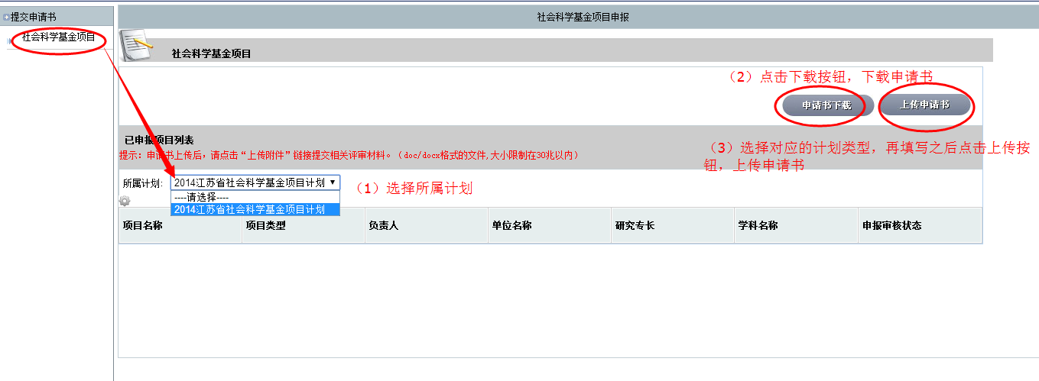
《社会科学基金项目列表》
公告列表上有“申请书下载”、“申请书上传”两个单选按钮，点击[申请书下载]就能下载申请书。

浏览器不同，下载方式也不相同。如下
- 浏览框方式：系统弹出下载保存对话框，选择好文件路径，点击“保存”按钮。
- 直接下载方式：系统会直接下载到当前系统User下载目录下。
下载后找到对应的下载路径下对应的下载文档。可以开始填写。

3.5 须知
- 阅读须知
① 填写说明。各类申请书由项目的“基本信息”部分（主要包括课题基本信息、申请人基本信息、课题组成员信息、经费预算信息，因申报类别不同而有所差异）和“研究报告正文”两部分组成。
a)项目“基本信息”在word 文档首页通过点击“点击此处修改”,通过弹出的对话框填写, 只能在指定的灰色的位置选择或输入信息，Word 的相应部分为只读状态,项目基本信息填写时，系统会自动更新Word 正文部分；
b)“研究报告正文”,采用自由格式, 可以随意输入信息,申报人在此部分对Word 直接编辑填写，但不要改变文档样式；
② 请根据您安装的 Word版本,按照说明启用宏，具体设置方法打开申请书即可看见。
③ 填写完毕保存后，请按“检查保护”按钮，进行错误检查和保护，以保证系统可以正确读取。
- 打开WORD申请书
① 请确认您的计算机上安装了 Word 2003、Word 2007、Word2010
简体中文版, 根据您的word版本设置 Word 安全性，如下图所示：
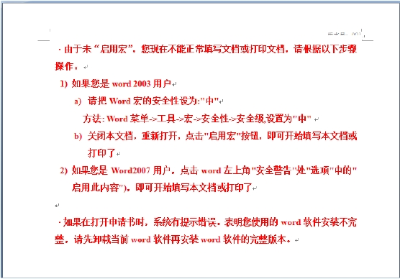
② 打开Word启用宏后，即可开始填写您的申请书，系统打开如图所
示申报书 Word 文档
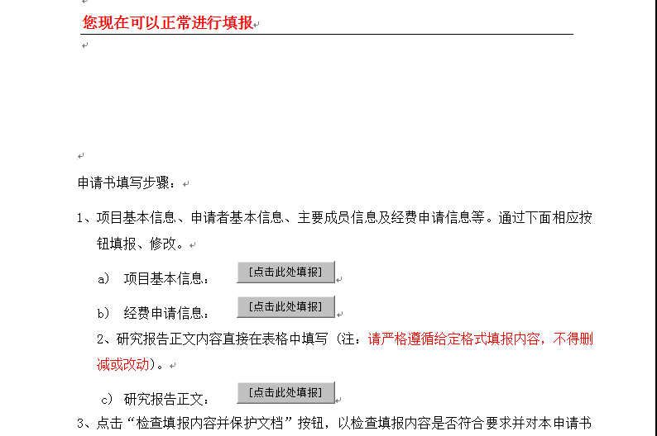
③ 第一次打开或没有“检查保护”的申报书，忽略此步，此时没有密码。对于已检查保护或退回修改的文档。系统会弹出解检查保护密码对话框，输入上次设定 “检查保护”时的密码，即可编辑文档。

3.6 填写申请书
- 申请书填写
为申报人提供申报项目管理和项目填写功能，主要包括“项目
申报”和“我的项目”。通过“我的项目”，可以实现申报人所有项目管理。通过“项目申报”，为申报人提供申报类别选择并填写项目。 其中“项目申报”为各计划类别提供申报书下载，申报人登录系统后下载word 形式的申报书填写软件，在本机上利用office word填写申报书，填写完成后再上网登陆系统，将申报书上传到系统的工作过程。

- 课题基本信息、申请人基本信息、课题组成员信息、课题经费信息通过下面相应按钮填报、修改。
（1）课题基本信息录入
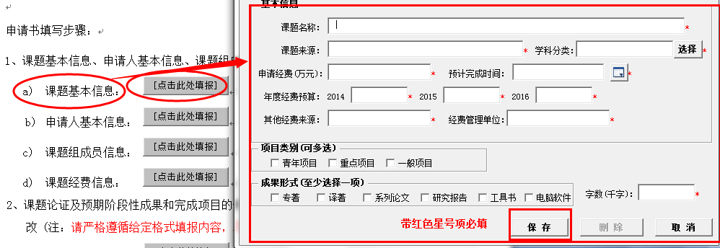

（2）申请人基本信息录入
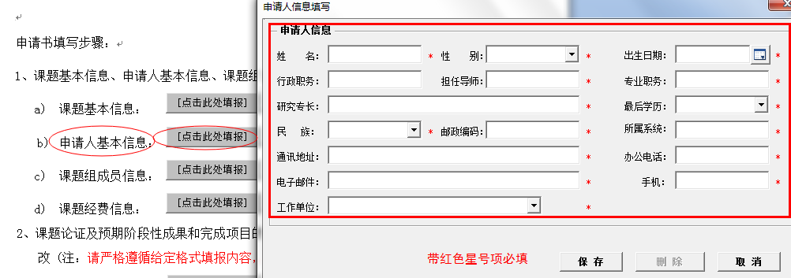

（3）课题组成员信息录入
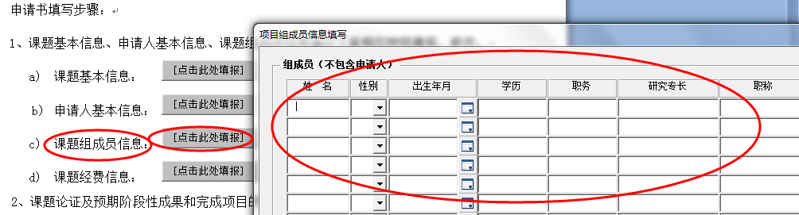

（4）课题经费信息录入
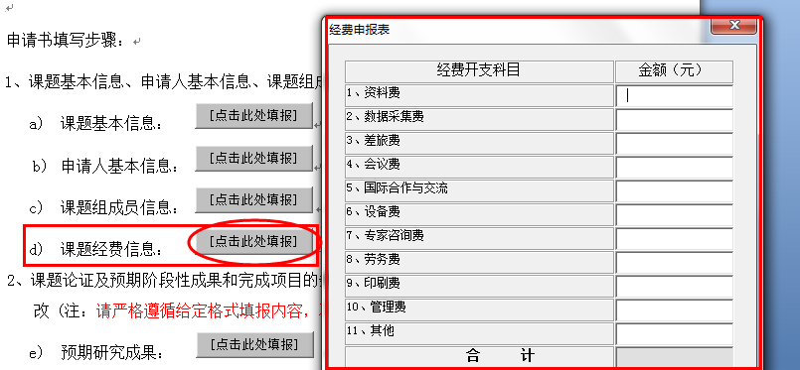

2、课题论证及预期阶段性成果和完成项目的条件和保证内容通过下面相应按钮填报、修改（注：请严格遵循给定格式填报内容，不得删减或改动）。
（1）预期研究成果：
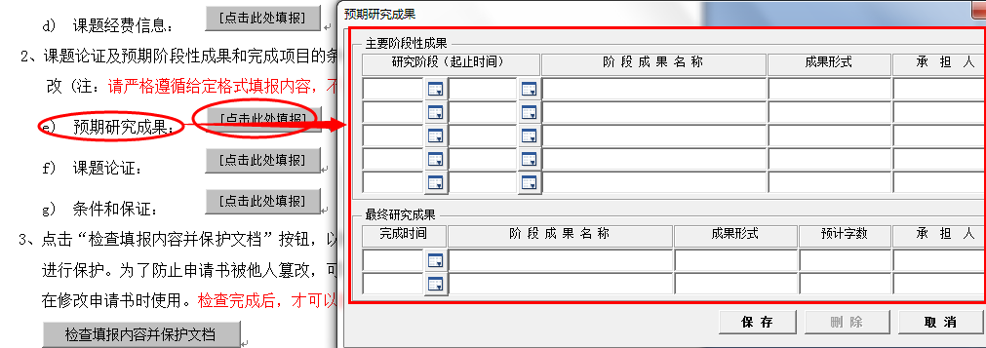

（2）课题论证：
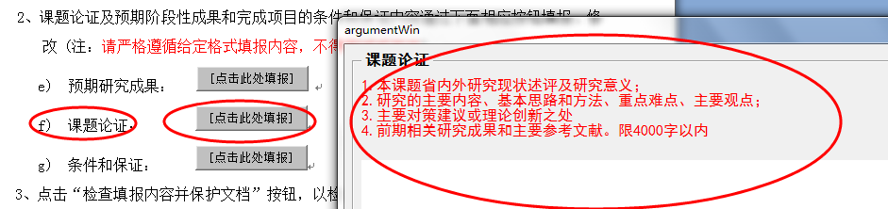

（3）条件和保证：
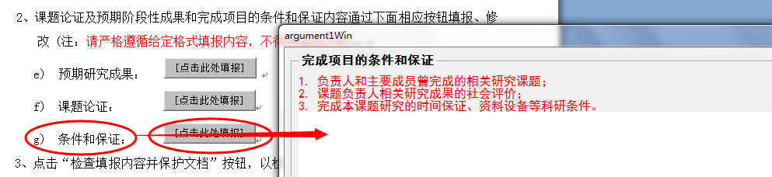

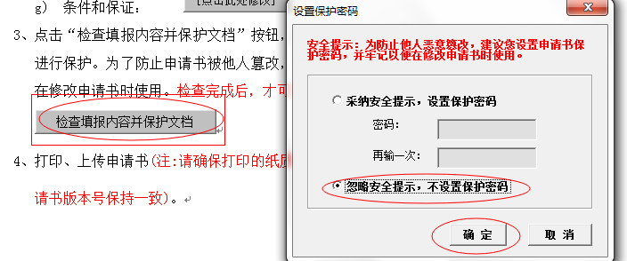
3、点击“检查填报内容并保护文档”按钮，以检查填报内容是否符合要求并对本申请书进行保护。为了防止申请书被他人篡改，可以在保护过程中设置密码，但请牢记以便在修改申请书时使用。检查完成后，才可以在申报网站上传申请书，否则不能上传。

3.7上传申请书
- 上传申请书
- 如图所示，点击“上传申报书”按钮，进入下一页面

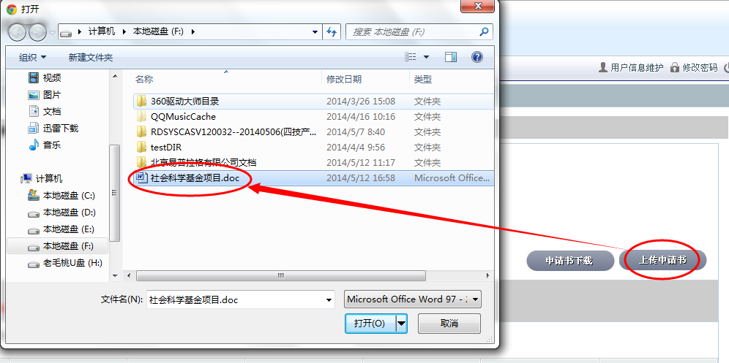

② 点击“浏览”按钮，弹出文件选择对话框，选择前述填写的申报书文件，点击“打开”按钮,系统动态显示上传进度。

上传成功后列表显示， 《列表示意图》：

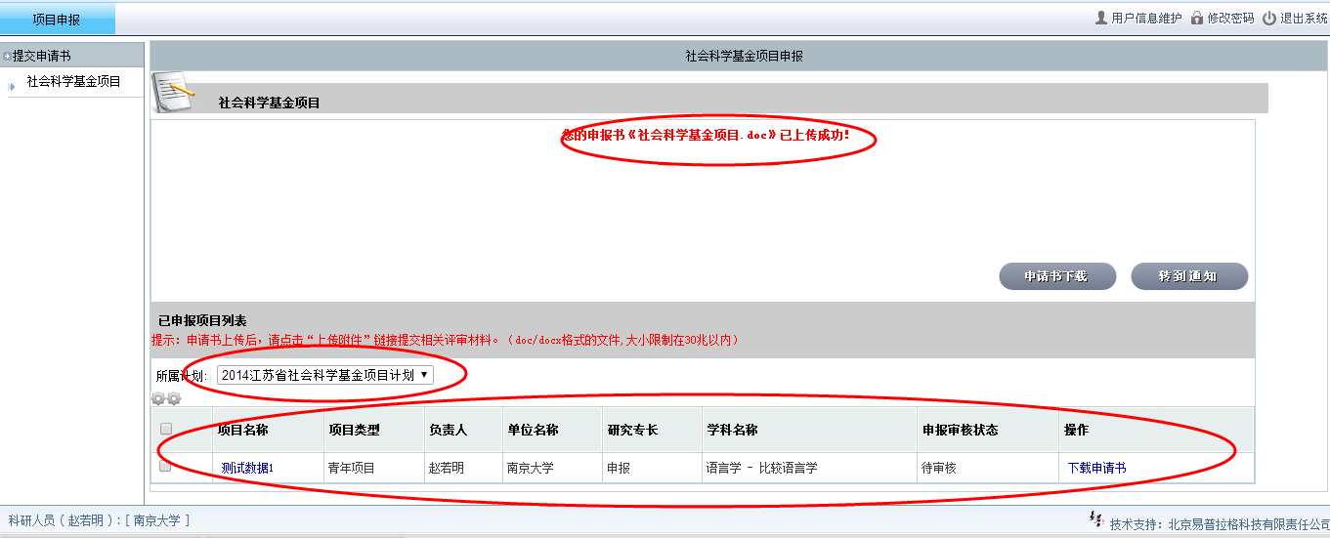

③ 如需重传可以点击“重传申请书”重新上传申请书。
④ 出现“您的申请书XXX已上传成功”说明已上传申请书成功。

- 上传论证活页
- 点击“上传论证活页”按钮，系统弹出上传附件对话框。

② 点击“上传论证活页”按钮，弹出文件对话框选择附件,系统显示进度信息。

- 重传申请书
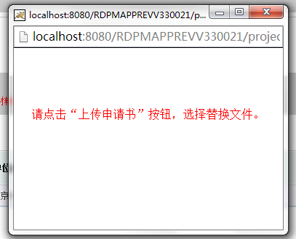

- 传申请书
申报书填写和上传完成并经确认后，便已正式提交给学校进行审核。页面状态显示为“待审核”。 “二级单位受理”表示二级单位审核通过等待评审。学校批准立项后，个人会收到邮件通知。
注意：申请书一经审核，不能再进行修改、删除操作，申报材料正式审核之后只能进行浏览和打印。只有在审批单位认为申报人需要对项目内容进行修改，将申报书“退后修改”后，申报人方可对申报书进行修改。

3.8 用户信息维护
- 用户信息维护

- 点击[用户信息维护]进入人员查看页面

- 修改个人资料
对于本人资料需要完善，在学校未审核与审核不通过本人资料的情况下才可通过编辑按钮进行修改本人信息。

3.9退出系统
单击一级菜单[退出系统]，系统弹出“是否确认退出系统”单击确定，系统自动关闭返回到系统登录首页面。

